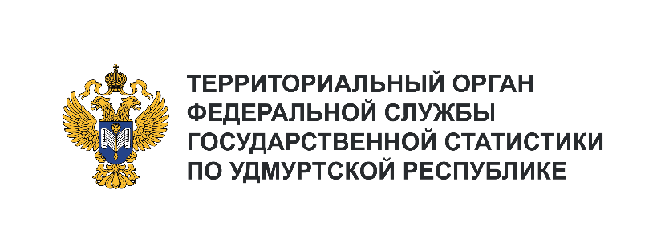**Пресс-служба Удмуртстата**

Телефон: +7 (3412) 69-50-35

e-mail: [18.01.2@](mailto:18.01.2@)rosstat.gov.ru

Информационное сообщение для СМИ

**4 июня 2024, Ижевск**

# СОЦИАЛЬНАЯ ПОДДЕРЖКА НАСЕЛЕНИЯ ЗАВЬЯЛОВСКОГО РАЙОНА УР В ЯНВАРЕ – МАРТЕ 2024 ГОДА

По данным регистра льготников в январе – марте 2024 года правом на предоставление социальной поддержки по оплате жилья и коммунальных услуг на территории Завьяловского района обладали 18275 граждан. Объём средств, предусмотренных на предоставление льгот всем категориям граждан, за этот период составил 54,5 млн рублей.

Среднемесячный размер социальной поддержки на одного пользователя в районе составил 993 рубля, что на 213 рублей меньше, чем в среднем по республике.